В типовой БУХ 3.0 (3.0.190.11 или новее) требуется без снятия с поддержки (в расширении) изменить алгоритм выгрузки в xml (ЭДО) документа реализации

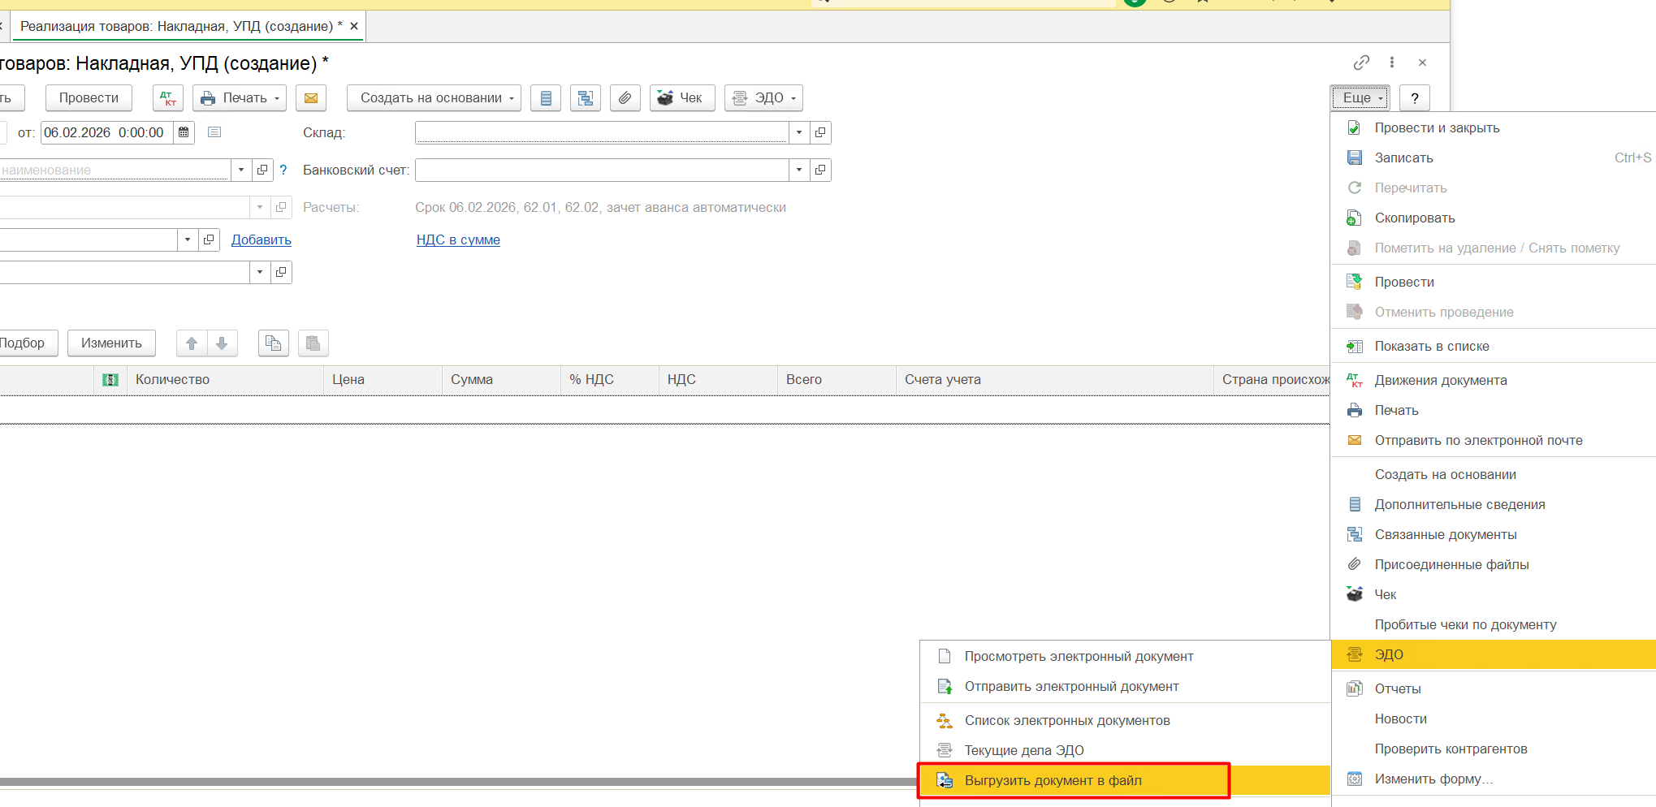

В случае, если для документа «Реализация товаров» задано значение доп. реквизита «КлиентскийНомер» то в файл выгрузки в блок «ИнфПолФХЖ1» добавить строку вида
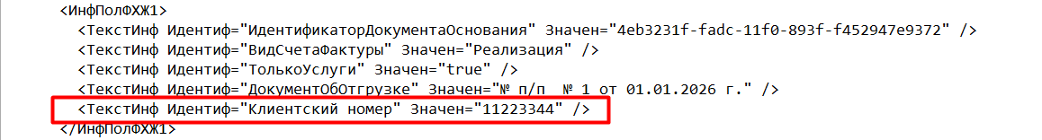
Где:
1. Значен взять из значения дополнительного сведения (заданного для документа вид Реализация товаров) с именем для программиста КлиентскийНомер
2. Идентиф = «Клиентский номер» - константа
В случае, если для документа «Реализация товаров» не задано значение доп. реквизита «КлиентскийНомер», то алгоритм формирования файла выгрузки остается стандартным

